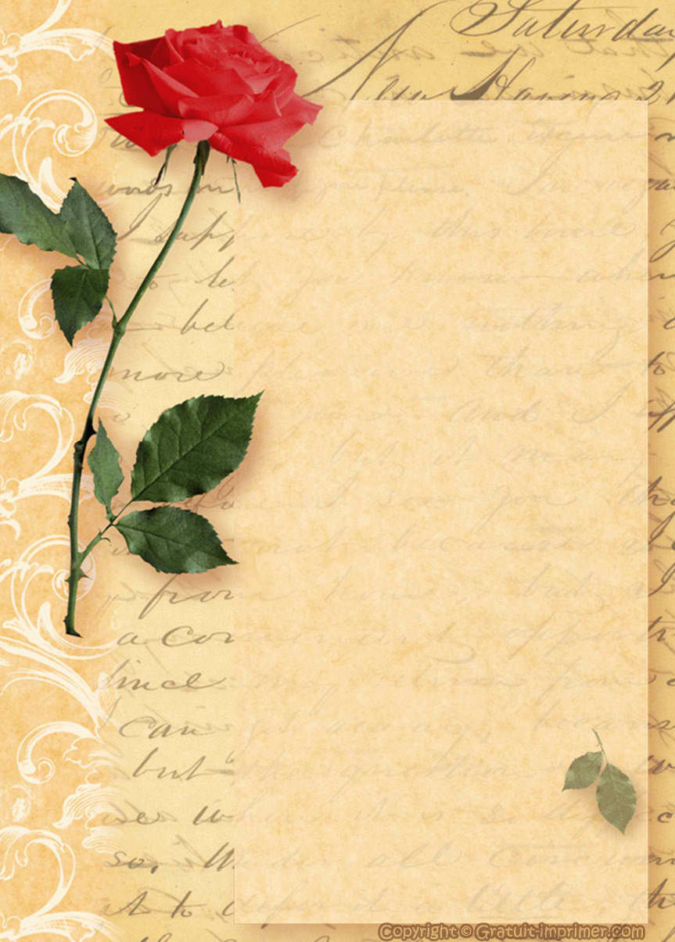

**Письмо Татьяне Лариной**

О милая моя Татьяна!

Я вспоминаю, как сейчас

Мгновенья нашего романа,

Как Вас увидел в первый раз.

Я очень благодарен Богу

За то, что Вас я повстречал,

Что он мне указал дорогу

На тот волшебный, чудный бал.

За Вас убил я даже друга.

Вы знаете: я не хотел.

Только о Вас тогда я думал,

Быстрей я выстрелить успел.

Увы, Вас огорчу, Татьяна,

Это последнее письмо.

Я Вами брежу, Вами пьяный…

Я Вас люблю! На этом все…

Малинка Виталий,

ученик 11 класса